3.1.2 知识与能力
IM问题之后的解决方法专注于研究基于内驱力的局限性以及自我平衡理论。这些理论可以分为两个广义理论派别，即基于知识的和基于能力的IM理论如Baldassarre2011；Mi-rolli和 Baldassarre2013；Oudeyer和Kaplan2007)。首先，基于知识的理论认为IM是一种认知机制，这种机制使得生物体可以检测到新奇性或者意外的特性、对象及环境中的事件。根据这种观点，IM是生物体的当前知识状态的产物。特别地，通过系统地探索环境，搜寻不熟悉或不怎么理解的经验，生物体将有目的地扩展自身的知识库（如学习）。
基于知识的IM包含两种或两类：基于新奇性的或基于预测的IM。基于新奇性的IM体现了由几个发展学理论家提出的原则，即经验是被整合进认知结构的，这种结构的功能是解释新的信息(如Fischer 1980；Kagan 1972；Piaget 1952)。新情境在当前经验和储备知识间产生不匹配或不协调，这就导致需要花费努力来解决这种差异(比如，通过增加对物体或情境的注意力；详见下文中的“比较理论”)。基于新奇性的方法也意味着在低级新奇性、中级新奇性以及高级新奇性的情境之间有着关键的区别：低级新奇性对应熟悉的经验，而高度新奇的经验可能无法在生物体的当前知识库中被解释清楚。相比之下，中级新奇性或许适合学习，因为它既可理解却又令人觉得陌生(如Berlyne 1960；Ginsburg和Opper 1988；Hunt 1965)。基于预测的IM是基于知识的IM的另一个变异版本。该方法注重生物体-环境的互动作用，而且用积极探索自身知识库的陌生“边缘”来表示生物体的特征。基于预测的IM与好奇和惊奇的概念一致：在探测环境时，生物体暗中预测对象或事件将如何对自己的行为做出反应，以及当意外结果发生时，如何用附加的动力或注意力来进一步探测环境。
尽管基于新奇性的和基于预测的IM都产生关于环境的新知识，但两种学习机制之间有着细微且重要的差别。就基于新奇性的IM而言，智能体被看作普遍被动，因为其寻找新经验的主要工具是在空间中移动(比如，头和眼睛运动)。相反，基于预测的IM相对主动，智能体能有条不紊地在环境里操控以及观察自身动作的结果(比如，抓、提或丢弃物体)。然而，这样的区分有些随意，而且应当强调的是新奇性寻找和动作预测并非彼此独立，它们实际上经常一起出现。
基于知识的IM专注于环境的属性，以及生物体如何逐渐知道并弄懂这些属性(例如物体和事件)——就基于预测的IM而言，在生物体的动作影响下这些属性会如何改变。基于能力的观点是另一种可选方法，它关注的是生物体以及生物体拥有的特殊能力或技巧。基于能力的IM有几种理论动机。例如，White(1959)强调“影响力”的概念，它是主观经验，即个人的行为将影响某个局面的结果(参照Bandura 1986的一个关联词“自我效能”)。类似地，de Charms(1968)提出一个自己命名的概念“个人因果关系”。77更近一点，自我决策理论(Deci和Ryan 1985)不仅通过将IM的概念联系到自主和能力的主观经验上来进行论述，而且通过证明能力可解释为朝向改进和增加熟练度的趋势的方式来阐述这些观点。Piaget(1952；也可参见Ginsburg和Opper 1988)提出了一个差不多的相关现象——功能仿真，它指婴幼儿有条理地练习或重复新出现的技能(比如，学习抓或走)。因此，基于能力的IM的一个基本含义是，它通过引导生物体寻找挑战性的经验来促进能力发展。

3.1.3 IM的神经基础
目前讨论的观点和方法代表了发展型机器人中作用于IM的两个根本影响之一，那就是行为的观察和分析加上心理学理论。然而，正如我们在本章开头所述，还有另一个研究领域提供了第二种根本影响：神经科学。我们在此简要介绍特定大脑区域的活动是如何与前面介绍的IM各个类型连接的。
首先，检测新奇性的一个重要区域是海马体，它不仅在长期记忆上起着根本性作用，而且在对新物体和新事件的反应处理上也是无可替代的(如Kumaran和Maguire 2007;Vinogradova 1975)。在功能方面，当遇到新体验时，海马体激活一条位于自身和腹侧被盖区(VTA)之间的常用通路，通过释放多巴胺在海马体中建立新的记忆痕迹。这种机制不断在重复事件上进行，直至最后不再产生反应(即习惯；Sirois和Mareschal 2004)。更通俗地说，中脑边缘通路(腹侧被盖区、海马体区、杏仁核区以及前额皮质区)上释放的多巴胺与突出事件或“警惕”事件的检测有关(如Bromberg-Martin和Hikosaka 2009;Horvitz 2000)。一个整合了所有这些区域，再加上下丘脑、伏隔核以及其余周围区域的更全面的理论叙述已由Panksepp(如Wright和Panksepp 2012)提出。他主张这些网络的激活刺激“寻找”行为(即好奇、探索等)。
其次，有一系列参与感觉运动处理的大脑区域，它们可为预测学习以及意外物体或事件检测提供基础。例如，与主动的眼球运动相关的额叶眼区(FEF)在视觉搜索中起着关键作用(如Barborica和Ferrera 2004)。从猴子的FEF单细胞记录中可知，FEF活动是可预期的(例如，追踪的物体凭空消失)。此外，如果预期的目标位置与观察位置经常不匹配，FEF活动就会增加(如Ferrera和Barbo-rica 2010)。综上，该区域的神经活动不仅可预测，而且提供一种“学习信号”,该信号可调制未来的感觉运动预测。
最后，作为基于能力的IM潜在基板的一个区域叫作上丘(SC)。Redgrave和Gurney(2006)最近提出的一个模型揭示了一些意外的事件，比如一道闪光，它能激活SC而导致多巴胺短期(即阶段性的)释放增多。然而，必须要指出的是，这种通路不是简单的“新奇性检测器”。Redgrave和Gurney还指出，阶段性的多巴胺增加(因SC激活而产生)强化了持续的运动和感觉信号之间的联系，这种联系存在于纹状体中。因此，SC的作用和“偶然性”或“因果”检测器一样，它不仅在生物体连续行为产生突出或意外结果时发出信号，而且更重要的是，也增加了特定行为将来在对应环境中重复发生的可能性。

3.2内在动机的发展
接下来我们转到IM在婴幼儿期如何发展这个问题。有一点很重要，IM并非独立的研究话题或知识领域，而是穿插多个研究领域的系列问题中的某一部分(例如，知觉和认知发展)。下面我们从基于知识的IM(即新奇性和预测)所涉及的成果开始介绍，然后着重介绍基于能力的IM。

3.2.1婴儿中基于知识的IM:新奇性
从行为的角度看，在环境中发现新对象或事件的过程可以分解为两个关键能力或技能。第一个是探索行为，即搜索或扫描环境中潜在的兴趣区域。第二个是新奇性探测，即发现或识别某状况是新的，然后把精力集中在那个对象或事件上。需要注意的是，这些现象都可用多种方式阐明。例如，探索和新奇性可在儿童的自身行为下产生，比如蹒跚学步所带来的好奇，或者手臂运动所引起的视觉探索。或者，那些现象也可以产生于对环境的搜索。我们此处仅限讨论婴儿视觉探索现象的特例。
视觉探索是如何发展的?解答该问题的一种方法是划分婴儿在自由观看简单几何形状时的扫描模式。例如，图3-2展现了视觉编码研究中，关于2周大和12周大婴儿的注视行为的例子(Bronson 1991)。在研究中，婴儿观看倒V形的图形，同时他们的眼球运动由图像下面的摄像机记录。对于每个婴儿，初始的注视点固定由一个小点指引，接下来的注视转换由点与点间的连线指引。小的点指示的是初始注视位置，点与点之间的连线指示的是随后发生的注视位置的变换。左侧的例子(图3-2a,由一个2周大婴儿产生)突出了扫描行为的两个特性方面，这些是在年龄很小的婴儿中观察到的：①单独的注视(大的点)没有均匀分布在形状图中，而是聚集在一个很小区域里；②驻留或注视时间比较长(例如，若干秒)。相反，由12周大的婴儿产生的扫描模式中(图3-2b),注视更加短且均匀分布。其他的研究对相同年龄的婴儿进行观察并产生了可类比的发现。例如Maurer和Salapatek(1976)分析了两个月大的婴儿观看脸谱的注视模式。年幼点的婴儿倾向于专注脸的外边缘区，而年长点的婴儿更有条不紊地扫描整个脸，包括眼睛。
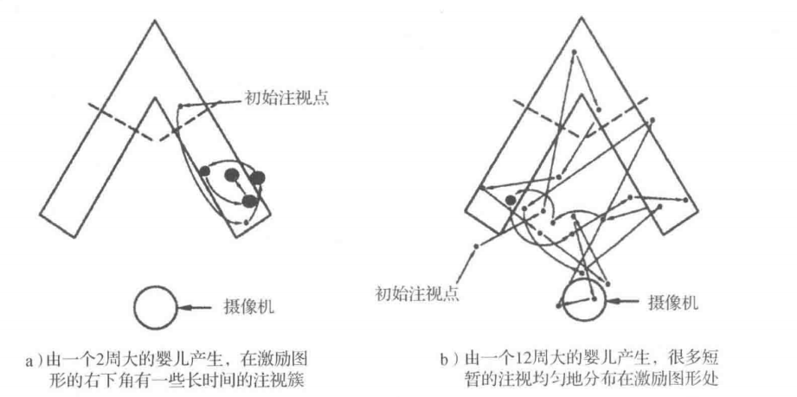
定义这种发展型模式的一种方式是把它当作从内源性到外源性的一个转变(如Colombo和Cheatham 2006;Dannemiller 2000;Johnson 1990)。因此，婴儿在出生后几个月的生活中的定向行为是由显著感觉事件所主导的。一到两个月大的时候，婴儿开始更多地通过视觉探索行为来发展控制力，而且逐渐掌握了一种能力，可以将他们的注意力以一种更有意识或更具策略性的方式从一个地方调配至另一个地方。在下一章我们会回到这个问题上，探讨视觉选择注意力的发展。
第二种方式认为发现新物体或事件的核心元素是新奇性检测。这种能力的研究主要集
中在两个问题上：①婴儿多大的时候开始回应新物体或事件；②新奇性检测如何体现在他们的行为上。同时探究这些问题有很多可行方法，主要的方法就是在两个特定方向上缩小问题范围。首先，大多数研究给婴儿观看视觉形象或物体，测量婴儿盯着视觉激励的时长(即看的时间)。其次，观看时长的变化—特别是对个别图像或物体系统的观看时长的增加或减少——被作为新奇性检测的指标或代表(如Colombo和Mitchell 2009;Gilmore和Thomas 2002)。用来研究婴儿新奇性感知的最常见实验是习惯化-去习惯化。在第4章中我们将详细介绍该实验，并强调其作为研究工具在研究感知发展上起的作用(如人脸感知)。这里主要专注于习惯化-去习惯化如何为婴儿的认知处理提供一个窗口这种更一般的问题，以及它是如何来衡量婴儿对特定新物体和事件的偏好的。
在习惯化-去习惯化研究中，物体或事件通过一系列的实验展示给婴儿(如分次展示视觉激励),每次实验中记录他们的观察时间。婴儿逐渐对物体或事件失去兴趣——也就是说他们已习惯，实验中他们观察时间的减少正反映了这个情况。这时，给婴儿展示类似先前已习惯的视觉激励，但是在一个或多个关键维度上存在差异。例如，在习惯化阶段展示女性的脸，而在已习惯阶段展示男性的脸。对新的刺激的观察时间在统计上有显著增长，已习惯激励因而被解读为体现出一种新奇性偏好：婴儿不仅检测到已展示的新物体或事件，而且也对其增加了注意力。
通过这个范例，发展型研究人员会问：新奇性偏好在婴儿前12个月大时是如何发展的?这个问题的最初研究引出了一个令人吃惊的答案。与其说表现了一种新奇性偏好，不如说婴儿趋向于选择熟悉的物体，特别是幼小的婴儿(即出生到两个月大；如Hunt1970;Wetherford和Cohen 1973)。对于3～6个月大的婴儿，这种偏好似乎转向新物体和事件，6～12个月大时，对新激励则是一种稳定一致的偏好(如Colombo和Cheatham2006;Roder、Bushnell和Sasseville 2000)。
早期婴儿从对熟悉事物的偏好转向了对新奇性的偏好，这种观察结果可以运用Sokolov的比较器理论来理解(Sokolov 1963)。特别地，Sokolov提出婴儿观察物体时，他们逐渐创造了一个内在的表征方法(或内在“模板”)。习惯化的过程可以解释成婴儿在花时间构建内在表征：当内在复制模型与外在物体匹配时，观察时间(即视觉注意)就减少。展示新物体时(该物体与内在表征间出现不匹配)婴儿的习惯化被解除，也就是内在表征随新物体更新导致观察时间的增加。
后续新奇性感知的研究工作利用了比较器理论来解释年幼婴儿如何从熟悉性偏好(表面上)转向新奇性偏好。比较器理论特别指出，因为更年幼的婴儿不仅视觉经验有限，而且视觉处理能力也有限，所以他们编码物体和事件的能力更差，而且他们的内在表征更不稳定或更不完整。综上所述，他们倾向关注熟悉的视觉激励。根据这个观点，当刺激以一稳定或更不完整。综上所述，他们倾向关注熟悉的视觉激励。根据这个观点，当刺激以一种占用婴儿处理速度和视觉经验的方式展现时，各个年龄层的婴儿应该展现出一种新奇性偏好（如ColomboandCheatham2006）。因此，新奇性检测和新奇性偏好看来是人类婴儿一出生就表现出来的，熟悉性偏好现在可以理解为部分或不完全的视觉编码产物（如Ro-der、Bush-nell和Sasseville2000）。

3.2.2婴儿中基于知识的IM:预测
研究婴儿预测能力的发展主要是通过调查婴儿对简单动态事件结果的预期反应进行的(例如，从轨道上滚下的球)。在这种情形下，“预测”被严格定义为一种感觉运动技能，婴儿因对事件结果的预期而发出特定行为，比如注视切换或抓取。
一个完善的衡量年幼婴儿预测行为的技术是视觉预期范式(VExP;参考Haith、Hazan和Goodman 1988;Haith、Wentworth和Canfield 1993),一系列依次连续摆放的图像放在两个或更多的位置上展示给婴儿，同时记录婴儿观察的位置和注视的时间。在框3-1中，我们详细描述了VExP,包括该技术揭示的主要发展成果。需要说明的是，VExP一般用于研究较小年龄范围内的婴儿(即2～4个月大),也就是说，预测的或期望的视觉活动不仅在该阶段快速发展，而且也和婴儿FEF成熟过程的单独评估一致(如Johnson 1990)。
框3-1视觉预期范式
在年幼婴儿中观察到的最早最基本的一种预测行为的形式就是观看依次排列事件的能力(比如，视频中的图像一张接一张出现),以及在事物出现前预测其位置的能力。在一个开创性的实验中，Haith、Hazan和Goodman(1988)设计了视觉预期范式(VExP)来研究这种能力。在VExP中，婴儿观看一系列出现在两个或更多位置的图像，遵循规则的模式(例如，A-B-A-B-A-B)或乱序模式(例如，A-B-B-A-B-A)。正如我们这里强调的，这项研究的核心发现就是两个月大的婴儿在规则模式中很快学会预测接下来的图像位置。Haith和其同事的后续研究表明年幼的婴儿不仅对图像的空间位置敏感，而且也对图像的内容和出现时间敏感。
1.过程
下图描述了Haith、Hazan和Goodman(1988)在VExP实验中研究婴儿注视模式的设备。在实验中，三岁大的婴儿平躺着，通过反射镜(镜子Y)观看一系列的视频图像。与此同时，视频摄像机(眼部照相机)记录婴儿一只眼睛的特写镜头，眼睛由红外线光源照亮(光线准直器)。实验分为两种次序：常规交替顺序，图像在屏幕的左右交替出现；非常规顺序，图像在两个位置随机出现(参见下图，图片由Wiley授权复制)。所有的婴儿都观看这两种顺序，并且数量均衡。
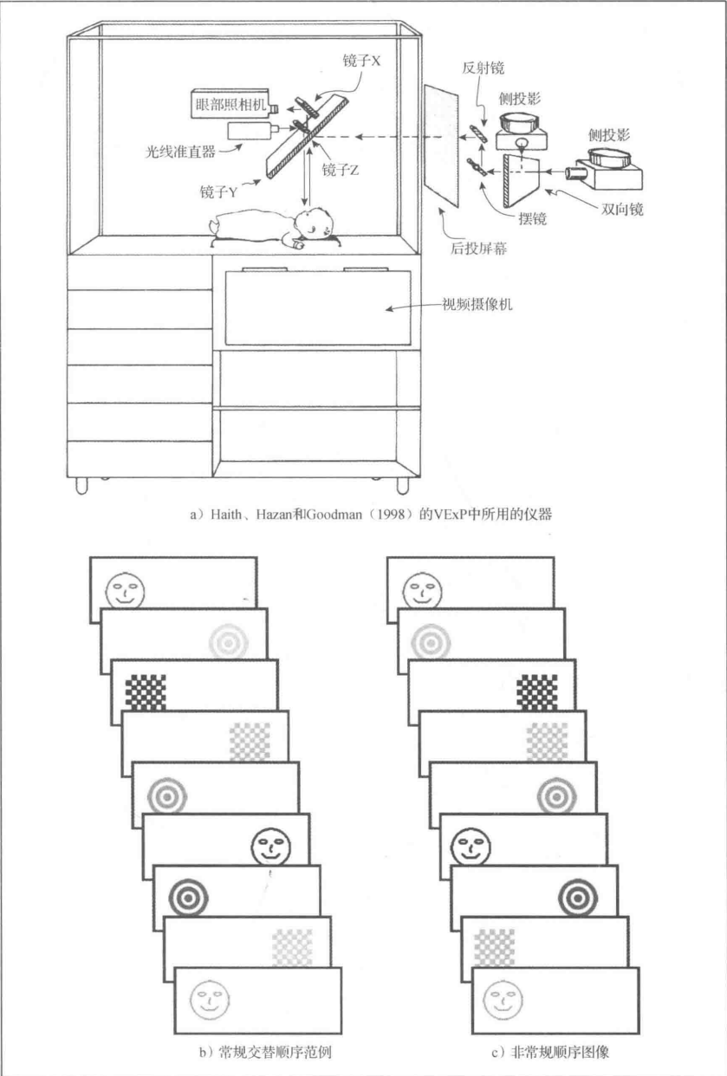
2.结果
Haith、Hazan和Goodman(1988)通过计算图像出现与注视相应位置间的平均时间差系统地分析了婴儿的反应时间，主要有两个发现。第一，婴儿在常规顺序中的整体反应时间比乱序中的要短(391ms vs.462ms)。第二，预期的定义是图像出现的200ms内眼睛转到图像位置。基于这个标准，婴儿在常规顺序中预测到图像的可能性是非常规中的两倍(22%vs.11%)。
3.后续发现
在接下来的研究中，Canfield和Haith(1991)把最初实验中婴儿三个半月的年龄缩小到两个月，实验说明了更年幼的婴儿也能学会预测两个位置交替出现的图像。但是，这个年龄的局限在于两个月大的婴儿不能学会非对称的顺序，例如A-A-B-A-A-B,而三个月大的婴儿就不存在这个局限。其他一些有意义的能力也出现在三个月大时。例如，Wentworth、Haith和Hood(2002)发现三个月大的婴儿不仅能学会三个位置交替的顺序，而且他们也会利用一张图像的特定位置(如中间)来正确预测下一张图的位置(右侧vs.左侧)。最后，Adler等人(2008)系统地改变了图像间的时间(而不是位置),并且发现三个月大的婴儿成功学会了利用时间间隔作为线索来预测接下来出现的图像。
量化预测的另一个更具挑战性的实例是：跟踪挡在屏幕后面从视野内滚到视野外的球。成功预测球的再现需要两项技能：第一，当物体被遮挡在屏幕后时婴儿必须在“脑子”里记住它(即Piaget所谓的客体永存);第二，他们必须在球到达前通过引导目光到球的再现点来前瞻性地控制眼睛运动。在第4章中，我们着重介绍第一项技能，它是物体感知能力发展的基础步骤。这里，我们顺便关注一下后一项技能，也就是在遮挡物追踪中预测的或预期的注视是如何发展的。
4岁大的时候，婴儿可以成功地追踪到可看到的移动球(Johnson、Amso和Slemmer2003a)。相反，一旦球被遮挡，这个年龄段的婴儿就不能追踪到球。特别是他们没能预测球的出现，而是仅仅注视着球消失的地方。可是，当有额外帮助时(例如，遮挡屏幕宽度被缩短),4个月大的婴儿便开始产生预测性的眼睛运动。因此预测物体轨迹的基本知觉动作机制似乎是4个月时开始出现，但在这个机制能够可靠地产生前，或许还需要知觉的支持。到了6个月大时，婴儿能够可靠地预测了球的再现，即便是球被更大的屏幕遮挡。
最后，把婴儿放在球滚动的轨道旁边，预测轨迹任务可以做得更具挑战性。部分轨道还是被遮住，好让球在视野里快速消失又再现。在这种情形下，预测行为可以同时通过两种方式衡量——除了预测滚动还可预测眼睛运动。Berthier等人(2001)研究了9个月大的婴儿在两种跟踪条件下如何完成这项任务。如图3-3所示，在“无墙”条件下，球从轨道滚下，经过屏幕后面，从另一侧出来，婴儿全程观看。在“有墙”条件下，在屏幕后的轨道中放置障碍物，阻止进入遮挡屏幕的球继续运动。(注意，“墙”比屏幕高若干英寸9,好让婴儿清晰地看见。)
有三个主要发现被报道过。第一，当分析婴儿的注视行为时，Berthier等人(2001)强调9个月大的婴儿只有在无墙的条件下才能一直预测到球的再现。相反，婴儿很快就学会墙挡住球的再现，因此，有墙时他们不会注视球通常再现的位置。第二，当分析婴儿的手臂接近行为时，Berthier等人也指出婴儿在无墙条件下比有墙条件下能可靠地产生更多的接近行为。因此婴儿似乎也利用墙的出现作为是否可以触碰到球的线索。第三，如图3-3所示，在一些实验中无论有没有墙婴儿都触碰到了球。有趣的是，Berthier等人发现这些接近行为的运动学特性作为墙出现的一种影响结果并没有变化。换言之，手臂接近行为似乎是符合弹道学的，一旦被初始化，即便是预期的也不再受额外视觉信息影响。他们还提出这些偶然的触碰错误反映了视觉和视觉运动技能的部分结合，这种结合将会在第二年继续发展。
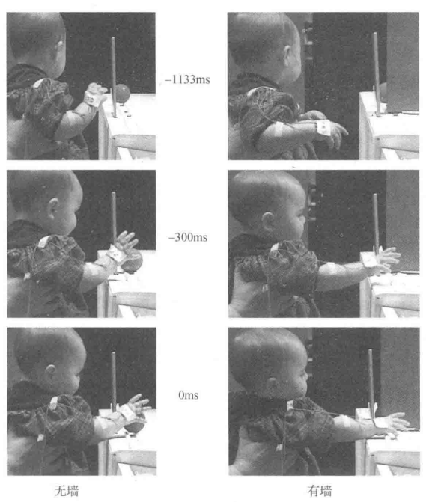
图3-3 用眼做预测轨迹任务以及触碰预测运动实验
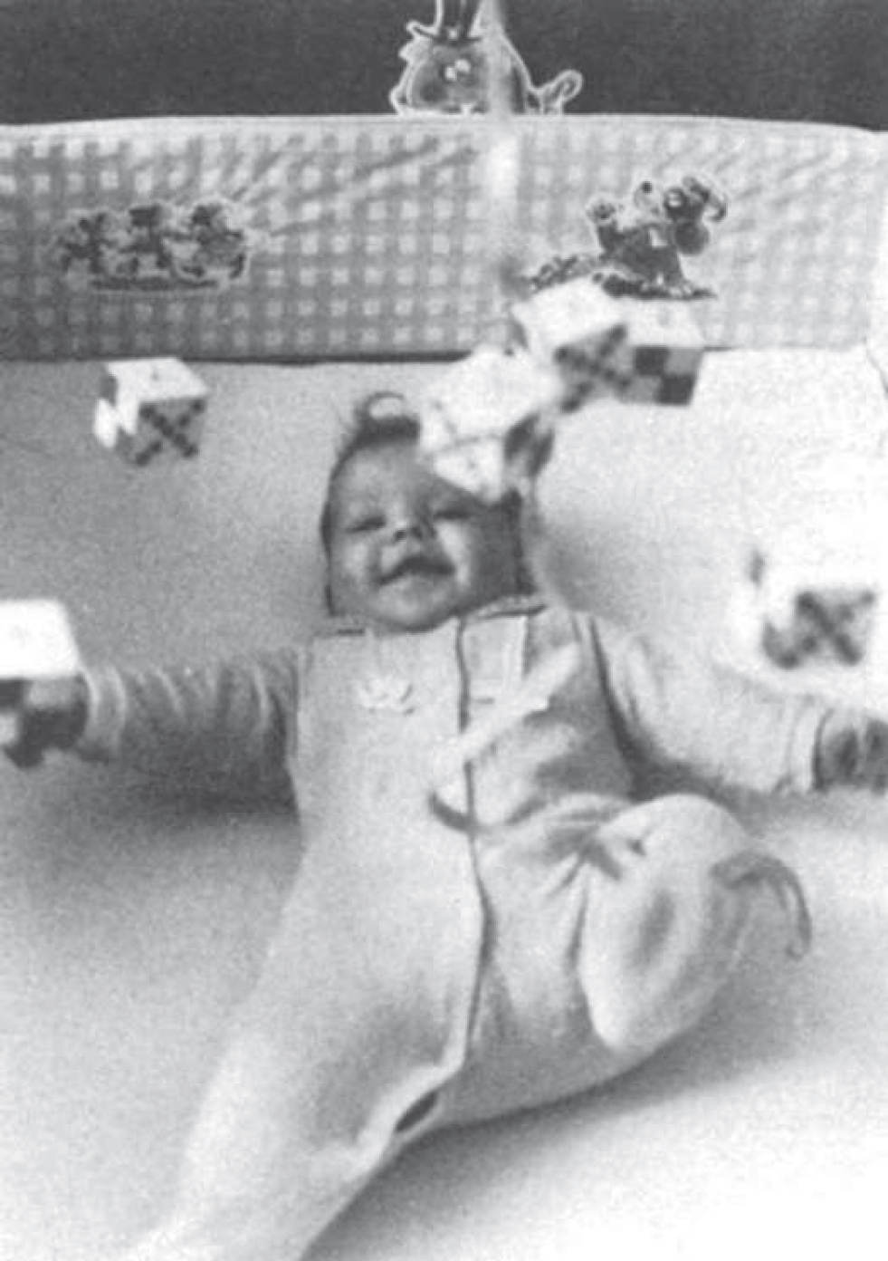
图3-4 Rovee-Collier和Sullivan(1980)的“移动”实验，将婴儿放在婴儿床里，用缎带把婴儿的脚和头顶上的移动悬挂架系在一起

3.2.3婴儿中基于能力的IM
正如之前提到的，基于能力的IM与基于知识的IM的区别在于前者专注于发展的生物体和技能的掌握，而不是掌握有关环境的知识或信息。自我效能（或效能）是在人类婴儿中早期出现的基于能力的IM成分，它指生物体自己的行为对周围的物体或人产生影响这一认识。
基于行为的偶然感知(或简单地表示为偶然感知)是一种在婴儿中探索自我效能的方法。偶然感知实验的一般设计方法是，将婴儿放在感知突出事件发生的地方(例如，屏幕上出现的图像或扩音器播放的声音),然后将事件的发生与婴儿正在进行的行为“联系”起来。Rovee-Collier(Rovee-Collier和 Sullivan 1980)设计了一个著名的实验——“移动”实验，将婴儿放在婴儿床里，用缎带把婴儿的脚和头顶上的移动悬挂架系在一起(见图3-4)。从行为角度看，移动物提供了一种联合强化模式：这种情况是不断进行强化的，因为婴儿很快学会踢连着移动架的腿(同时另一只脚保持常态静止),而且它是一种联合强化模式，因为强化物连续发生(无疑就是移动架移动的现象),发生的次数也和腿的运动次数成比例。
经过无数实验，Rovee-Collier和同事们系统地分析了移动实验的学习机理。有趣的是，实验中三个月大的婴儿最引人注目。本实验的一个重大发现是经过学习控制移动物，三个月大的婴儿将这段经历保留了若干天(Rovee-Collier和Sullivan 1980)。一般一周以后他们会忘掉，如果只是简单地面对没有控制过的移动物体，他们的记忆可以拓展到长达四周(Rovee-Collier等人1980)。本实验的一个重要特征(虽然这个特征没有被系统研究过)就是婴儿似乎享受控制移动，踢腿时常常伴随咕咕笑(见图3-4)。
与探索偶然感知相关的一个实验给婴儿观看视频，一个屏幕播放他们的腿，另一个屏幕播放其他婴儿的腿(如Bahrick和Watson 1985)。为了区分两个画面(他自己的vs.其他的),婴儿必须能把移动腿产生的本体反馈和相应的视觉画面匹配起来。本实验产生了两个有趣的问题：多大的婴儿可以区分两个画面，他们会选择哪个? Bahrick和Watson首先研究了五个月大的婴儿，发现这个年龄的婴儿观看非自己的视频画面(即另一个婴儿的腿的画面)的时间明显更长。当三个月大的婴儿重复同样实验时出现了双峰分布：大约一半选择观看自己的腿，而另一半观看非自己的画面更长。Gergely和Watson(1999)后来提出在生命的最初三个月，婴儿专注于他们的身体运动如何产生感觉效果(Piaget称为初级循环反应)。这种专注导致了对绝对偶然事件的偏好。Gergely和Watson假设三个月大之后，绝对偶然的事件变得让婴儿厌恶，导致婴儿把偏好转向高度(但非绝对)偶然的事件，比如照料者的社交回应(参见Kaplan和Oudeyer 2007,包含了类似的过渡IM模型)。一个有意思的言外之意在于有患自闭症(ASD)风险的婴儿可能不会有这种转变。根据Gergely和Watson,自闭症儿童的这种对绝对偶然的偏好可能会表现在重复行为、自我模拟以及对日常环境或路线改变的厌恶上。
最后，自发游戏行为的研究与婴幼儿中基于能力的IM存在一些不同的观点。表3-1列出了一系列复杂度递增的游戏，它们都出现在婴幼儿的早期(Bjorklund和Pellegrini2002;Smilanksy 1968)。这些等级不代表离散的阶段，而是重叠的发展阶段，在这些阶段里各种各样的游戏形式开始涌现。第一阶段叫作功能游戏(也叫作感觉运动游戏或运动游戏),通常是大幅度的运动，比如跑、爬、挖以及其他类似的全身运动。功能游戏也可能包含物体操控，比如荡秋千、踢球或者扔木块。这种等级的游戏在第一年开始出现，并贯穿整个早期儿童时期，且社交元素逐渐增多。值得一提的是这种类型的游戏行为(特别是，所谓的粗糙混乱的游戏)在人类和非人类中都有出现，而且很可能有进化基础(例如，Siviy和Panksepp 2011)。第二级叫作构造(或对象)游戏，它出现在第二年，也是在早期儿童时继续发展。构造游戏一般包含良好运动技能的使用和一个或多个物体的操控，隐含的目标是建造或创造。例子有堆叠木块、重组谜题块或用画笔画画。
年 龄 | 游戏类型 | 例 子
0～2岁 | 功能型或感觉运动型 | 跑，爬阶梯，挖沙
1～4岁 | 构造型 | 堆木块，连接火车车厢，用蜡笔画画
2～6岁 | 表演或象征 | 坐在飞机里飞行，做早餐，指挥海盗船
6+岁 | 规则游戏 | 踢球，四方形游戏，跳棋，跳房子
表3-1 游戏行为等级
构造游戏和表演游戏有很大的重合度，表演游戏在大概两岁的时候出现，而且变成了早期童年的主要游戏形式。在表演游戏中(也称为幻想的、象征的或戏剧的游戏),儿童用他们的想象力把现实环境转换为令人信服的某种东西，比如，假装坐在火箭或海盗船上，或想象在真的厨房里做饭。同时早期的表演游戏形式上趋向于孤单性，到了四岁的时候常会变得极具社交化性，不仅包含幻想和表演的元素，而且为了协调和维持游戏主题会包含多个“游戏者”的合作。社交互动和社交合作的趋势在规则游戏形式化后达到巅峰，比如，棒球和跳棋在六岁左右出现，伴随着孩子开始转入常规的校园环境。

3.3内驱型智能体和机器人
现在我们把话题转向内驱型机器、人工智能体以及机器人。我们首先从IM是如何近似为一个计算问题这一概念性描述开始，之后会介绍一套模拟基于知识的和基于能力的IM的基本架构。然后我们深入探讨这些架构是如何应用到各种模拟、模型以及真实环境的机器人平台上的。

3.3.1 IM的计算框架
目前发展型机器人领域有关IM的大部分研究方法都倾向把精力集中在使用强化学习(RL)上。正如Barto、Singh和Chentanez(2004)指出，RL提供了一种多样的学习框架，不仅包含环境(“外部的”动机)如何影响行为，而且也包含内部或内在因素如何影响行为。我们推荐有兴趣的读者看Sutton和Barto(1998)关于RL的全面介绍，这里仅涉及IM建模所需的基本元素。
RL的核心组成部分包括自主的智能体、环境、一套环境中能被体验到的可能存在的感觉状态，以及将每个状态映射到一套可能行为的功能(即策略)。图3-5a说明了两个元素间的关系：智能体觉察到周围环境，使用策略选择行为，并执行所选的行为。然后环境提供两种形式的反馈：首先，环境返回一个奖励信号，智能体用这个信号修改策略来最大化将来的期望奖励(即增加或减少被选定行为的价值),然后更新感觉信号。在移动机器人领域，智能体一般指的是移动机器人，环境可能是凌乱的办公环境，可能的行为将包括旋转机器人的轮子(例如，前进、后退以及左转或右转),而感觉信号可能包括一排红外传感器的示数和“抓手”或接触传感器的状态。可以想象这样一个例子，工程师想让机器人回到充电器上以便充电。简单的奖励函数可能是，机器人每走一步奖励0(例如，八个方向中的一“步”),当到达充电器时奖励1。
如图3-5a所示，因为奖励信号源自环境，所以智能体是受外部驱动的。然而，我们还需要考虑奖励信号产生自智能体本身的情况。图3-5b描述了这样的一个框架，它和图3-5a的格局几乎一样，除了当前环境被限制因而只能提供感觉信号，而内部激励系统(智能体内)提供奖励信号。在这个例子中，智能体是受内部驱动的。然而，不混淆内部和内在驱动行为其实很重要。特别是当上文所说的移动机器人计算自己的奖励时，它是受内部激励的。
可是，因为它的目标是维持充电的状态，所以它也是受非内在驱动的。特别是因为成功的行为(到达充电器那里)直接使得机器人受益。另一方面，当机器人在工作区内漫游，而且每次成功产生一个内部的奖励时，例如，在预测工作区的哪个部分之前没有访问过时，它是内在驱动的。这是因为奖励信号并非建立在满足稳态“需求”的基础上，而是建立在随时更新的信息流，特别是机器人当前知识和经验等级的基础上。
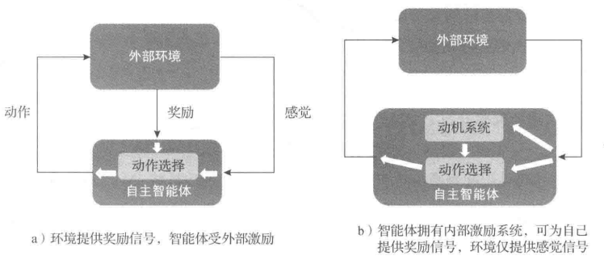
图3-5 Oudeyer和 Kaplan(2007)提出的两种可选的外部/内部激励系统
Oudeyer和Kaplan(2007)在这个计算框架内描述了有可能模拟IM架构的系统分类。分类的基本原则源自单个自主智能体一直与环境互动，智能体每次行为之后都收到内在激励的奖励信号，此外传感器也会更新。为了简便，这里我们讨论的传感器或状态空间均视为离散量，而且每次行为之后的状态转换均为确定的。但是，有一点必须明确，这里描述的每个奖励函数都可被泛化并应用到连续空间，同时也用于部分可观测的或随机的环境，或者两种情形兼具的环境。
首先，我们定义事件$e^{k}$为事件集合E中的第k个样本。一般假设$e^{k}$为某时刻传感器显示的向量(如上所述),这种设置方式是目前所采用的具体认知结构中通用的方法。接着，我们定义r$(e^{k},t)$为智能体在时刻t观察或经历事件$e^{k}$而获得的离散的纯奖励值。有了这些基本理论，我们就可以探讨目前所涉及的IM学习机制的每个方面。
1.基于知识的IM:新奇性
驱使智能体寻找新奇事件的简单直接方法就是首先给它一个函数P$(e^{k},t)$,函数返回在时刻t观察到事件$e^{k}$的可能性估值。有一种策略是假设函数初始时未知(例如，事件的分布是均匀的，也就是所有事件等可能发生),智能体用自己的经验来调整函数P,因为环境的模型是逐渐获得的。然后，给定P函数和常数C,
$$r\left(e^{k}, t\right)=C∙\left(1-P\left(e^{k}, t\right)\right) (3-1)$$
得到一个随事件可能性减小而递增的奖励。当这个奖励函数被嵌套在一个常规RL问题中时(此时的目标是最大化奖励累积总和),智能体应该偏向于选择导致罕见或低概率事件的行为。然而，该公式的问题在于极其新的事件或不可能的事件也会被最大化回报。正如早先我们已经看到的，在理论上或大量经验数据上都预示中等新奇事件的新奇性或回报是最大的。这个问题之后还会再讨论。
Oudeyer和Kaplan(2007)把奖励函数式(3-1)描述为不确定动机：智能体受内在激励去寻找新奇的或不熟悉的事件。另一个可行的算式是信息增益动机，在该算式中，智能体的奖励被替换为增加自身知识的可观察事件。因此，我们先将$H(E,t)$定义为在t时刻所有事件E的全部熵的值，得到
$H(E,t)=-\sum_{e^{k}∈E}{P(}e^{k}, t)ln(P(e^{k}, t))$ (3-2)
其中$H(E)$表征概率分布P(e)的形状。将此种信息衡量方法进行拓展，得到奖励函数
$r(e^{k}, t)=C∙(H(E, t)-H(E, t+1))$ (3-3)
也就是当连续事件引起熵减少时智能体得到奖励。不确定动机将IM与环境中事件的绝对概率联系在一起，与之相反，信息增益动机的一个潜在优点在于IM可作为智能体知识状态的函数而变化。
2.基于知识的IM:预测
智能体能活跃地学习预测未来状态，而不是学习静止的世界模型P。预测或期望事件与实际发生事件之间的区别为基于预测的IM提供依据。SM(t)是该公式的核心组成函数，代表当前时刻t时的感觉运动环境，并且编码含背景信息事件的广义概念，例如，机器人当前摄像机画面和红外线(IR)传感器读数以及电机状态等。这里我们用SM(→t)这个概念，它不仅包含时刻t时的状态信息，而且包含过去情形下的所需信息。$Π$是一个预测函数，它利用SM(→t)来产生事件e的预测，$e^{k}$为下一个时间点估计或期望发生的事件：
$Π(SM(→t))={\overset{\sim }{e}}^{k}(t+1)$ (3-4)
有了预测函数$Π$,则预测误差E,(t)可定义为：
$E_{r}\left(t\right)=∥{\overset{\sim }{e}}^{k}\left(t+1\right)-e^{k}\left(t+1\right)∥$ (3-5)
也就是期望事件和观测事件在t+1时刻的差值。最后，奖励r由一个特别简洁的奖励函数定义，它等于常量C与t时刻的预测误差的乘积：
$r\left(SM(→t)\right)=C∙E_{r}\left(t\right)$ (3-6)
有趣的是，Oudeyer和Kaplan(2007)把函数式(3-6)称作预测新奇的动机。在这种情形下，智能体找到预测“糟糕”的事件也会得到奖励，也就是预测误差最大的事件。然而需要注意，和不确定动机类似，这个公式仍然摆脱不了奖励随新奇性单调增加的事实。解决这种局限性的一种办法是假设一个对应最大奖励的中等新奇性的“阈值”E;,在其周围的其他预测误差都得到比较少的奖励：
$r(SM(→t))=C_{1}∙e^{-C_{2}∙‖E_{r}(t)-E_{r}^{σ}‖^{2}}$ (3-7)
Schmidhuber(1991)提出了式(3-6)的另一种形式，用于奖励连续预测$E_{r}(t)$和
$E_{r}^{'}(t)$间的提高值：
$r(SM(→t))=E_{r}(t)-E_{r}^{'}(t)$ (3-8)
这里
$E_{r}^{'}(t)=∥Π^{'}(SM(→t))-e^{k}(t+1)∥$ (3-9)
因此式(3-8)比较了t时刻的两个预测。第一个预测误差E,(t)发生在事件ek(t+1)被观测到之前，而第二个预测误差E′,(t)发生在观测之后，而且预测函数已经被更新为新的预测模型$Π$′。
3.基于能力的IM
正如我们早先提出的，基于能力的IM的一个独特特征就是它专注于技能，而不是环境状态或环境知识。因此，为基于能力的IM建模的计算方法也不同于用来模拟基于知识的IM的方法。该方法的一个重要组成是目标$g_{k}$的概念，它是k个目标或选择之一。一个相关的概念是发生在离散阶段的目标导向的行为，它的持续时间$t_{g}$ (即分配给目标g的预算时间)有限，并且可以包括作为低级构件块的、用于学习正模型、逆模型和规划策略的各种方法(例如，参见Baranes和Oudeyer 2013中这种层级的探索和学习体系的讨论)。最后，函数l。计算得到期望目标和观测结果间的差值：
$l_{a}\left(g_{k}, t_{g}\right)=∥\overset{∼}{g_{k}}\left(t_{g}\right)-g_{k}\left(t_{g}\right)∥$ (3-10)
这里$l_{a}$指计划目标的(未)完成等级。有了这些公式后，可得到一个与期望目标和取得目标间差值成正比的奖励函数：
$r(SM(→t) , g_{k} , t_{g})=C∙l_{a}(g_{k} , t_{g})$ (3-11)
Oudeyer和Kaplan(2007)给奖励函数式(3-11)起了个有趣的名字——最大化-无能为力动机。确实，这样的函数奖励智能体选择远超自己技能等级的目标。(然后非常不幸地没完成这些目标!)
为了解决这个问题，一个类似式(3-3)或式(3-8)中奖励函数的方法得到应用，其中比较了连续的尝试。Oudeyer和Kaplan(2007)把这个方法称为最大化一能力进步，因为它奖励智能体较之前尝试有进步的目标导向的行为：
$r(SM(→t), g_{k} , t_{g})=C∙(l_{a}(g_{k}, t_{g}-Θ)-l_{a}(g_{k}, t_{g}))$ (3-12)
这里，$t_{g}-Θ$指前一阶段的尝试。

3.3.2基于知识的IM:新奇性
3.3.1节中的架构集合表示在计算层级的一个理想的抽象IM。需要指出的是，它们还没有经过系统的评估或比较。然而，最近几年研究者已经开始在模拟和真实世界机器人平台上应用这些以及其他相关的架构。这里我们从基于新奇性的IM开始，简单强调一下各个IM种类的最新成果。
正如我们在3.2.1节中指出的，寻找新奇性的行为可被细分为探索和新奇性检测。Vieira-Neto和Nehmzow(2007)提出了一个整合这两种元素的模型，探究了移动机器人的视觉探索和习惯。首先，机器人应用基本的避障策略来探索环境。在漫游环境时，机器人获得视觉输入的显著性映射图。接着，映射中高度突出的位置被选出来做额外的视觉分析。这些位置中的每一个都要通过新奇性滤波器处理，该滤波器将相关区域的颜色值作为输入，并把这些值投影到特征的自组织映射中。习惯机制是通过逐渐减小一直活跃的SOM节点的连接权值来实现的。
图3-6a展示了机器人开始探索环境时的输入情况：标号对应突出位置（0表示最突出的位置），每个位置的圈代表新奇性滤波器的输出（圆圈代表新奇性超过一定等级的位置）。如图所示，新奇性滤波器的初始输出值很大，但随时间延长而逐渐减小。到了第五次穿过环境时，机器人已经熟悉该区域的两边和地面，新奇性滤波器的输出一直很低。
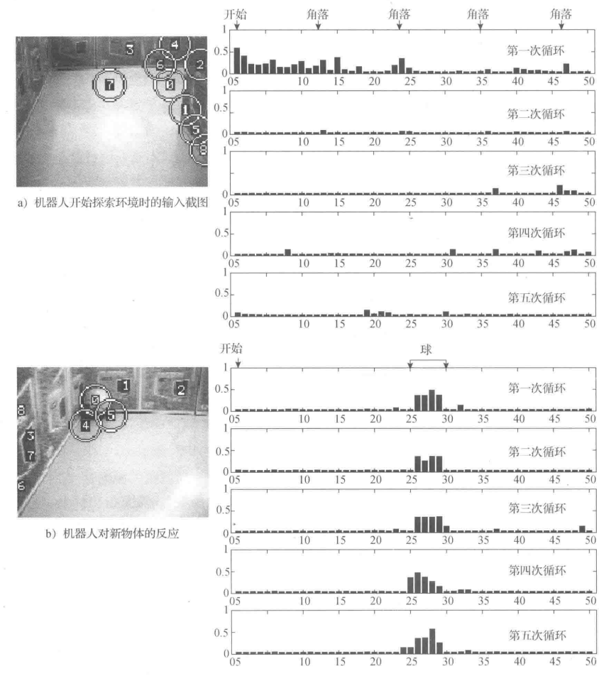
图3-6 Vieira-Neto和Nehmzow(2007)在移动机器人视觉探索和习惯中的实验结果
图3-6b说明了机器人对放入环境中的新物体(一个放在第二个角落的红色球)如何反应。当机器人触碰到红色球时，在球的位置(即标签0、4和5)产生三个极大值，导致新奇性滤波器对该位置的进一步处理，结果新奇性过滤器的输出陡增。需要说明的是，本次试验中习惯机制在新奇性阶段是关闭的，以便球的新奇性在几次相遇(第2～5次循环)之后可被估计出来。虽然该模型不完全适合用于捕捉人类婴幼儿的视觉探索和学习过程，但是它不仅言简意赅地解释了某种基本行为机制(如避障)如何驱动视觉探索，而且说明了环境中的新物体或新特性如何被探测到以及如何被选出来以做进一步视觉处理。
Huang和Weng(2002)提出了一个相关的方法，他在SAIL(自组织、自主、增量学习者)移动机器人平台(参见图3-7a)考察新奇性和习惯。Vieira-Neto和Nehmzow(2007)使用视觉突出和颜色直方图来定义新奇性，与之相反，Huang和Weng的模型用期望的和观测的感觉状态差异来定义新奇性。而且，该模型结合了跨越多个模态(视觉、听觉及触觉)的信号。Huang和Weng的模型的另一个重要特性在于它在RL框架内实行新奇性探测和习惯机制。该模型包含内部和外部强化信号：内部训练信号由感觉新奇性发出，而外部信号由老师发出，老师通过按机器人身上的“好”或“坏”按键偶尔给机器人奖励或惩罚。
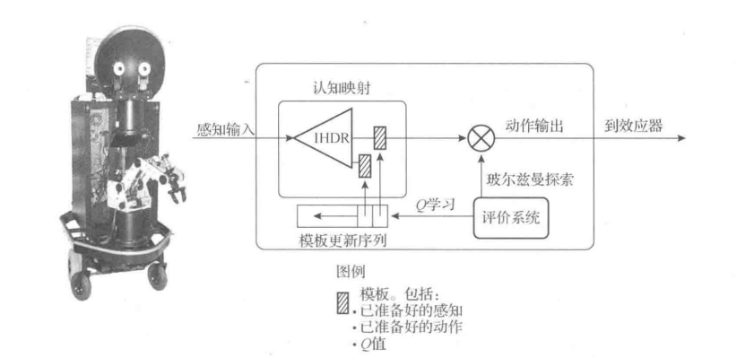
图3-7 SAIL机器人及模型的认知结构(Huang和Weng 2002)
图3-7b是模型的认知结构。感知输入被传入IHDR（增量分层决定回归）树，IHDR树对当前感觉环境的估计（被存储为一个环境原型）进行更新，并对当前感觉状态进行分类。然后模型用“环境十状态”的结合体来选择行为，该行为由价值系统评估。接着，利用Q学习算法更新环境原型的感觉数据、行为及Q值。
$r(t)=_{α}p(t)+βr(t)+(1-α-β)n(t)$ (3-13)
式(3-13)是Huang和Weng模型中应用的奖励函数。每个时间段的奖励由三部分组成：惩罚p和积极强化r,它们由老师给出，新奇性n则由机器人自己给出。需要注意α和β的值是可调参数，用来权衡三个奖励信号的相对贡献。此外，Huang和Weng假设惩罚的效果比强化的效果更强，而且每个外部奖励信号都比内部奖励信号要更大(即$α$ > $β$ >$1-α-β$)。
习惯性是模型中涌现出来的特性：因为新奇性取决于机器人的相关经验，所有感知输入都初始化为新的体验，所以机器人随意地探索周围环境。然而几分钟过后，期望的和观测到的感知输入差距开始减小，导致机器人选择性地朝向不常体验到的视觉激励或者视觉上复杂的物体(如米老鼠玩具)。因此，机器人逐渐习惯于熟悉的物体，策略性地选择能引发新感觉输入的行为。此外，Huang和Weng也指出这种对新激励的方向性的反应可以被选择性地塑造或者通过老师的反馈推翻。
Hiolle和Canamero(2008)研究了一个相关的模型，在这个模型中，一只索尼AIBO机器人在看守人的照看下利用视觉探索周围环境。Hiolle和Canamero模型中的一个有趣转折是，探索是被一种唤醒机制明确驱使的，不仅可通过盯着看守人来调节这种机制，而且可以通过看守人触碰机器人来调节。与Huang和Weng的模型类似，Hiolle和Canamero研究中的机器人学习自己周围环境的内部模型(用Kohonen自组织映射表示)。在视觉探索过程中，机器人比较视觉输入和自己的内部描述，它的观察行为受三个选择决策规则约束：①对于低级新奇性，机器人的头从当前位置转向其他地方，②对于中级新奇性，机器人保持原位(继续编码当前经验),③对于高级新奇性，机器人发出吠叫声，并寻找看守人。在最后一种情形中，看到看守人会适量降低唤醒敏感度，而看守人触摸机器人会明显降低唤醒敏感度。
在训练过程中，Hiolle和Canamero比较了两种学习情境下机器人的表现。在高度关照的情境中，看守人一直出面并且在机器人表现出为难时积极帮忙舒缓。与此同时，在低度情境中，看守人只偶尔出现，而且不会积极回应机器人。有两个重要发现从该对比中涌现出来。第一个发现是，在两种情境中，机器人都学会调整视觉探索行为来寻求看守人的帮助。因此，在高度关照的情境中，处于高度兴奋状态下的机器人频繁地吠叫并寻找看守人。相反，在低度关照环境中，机器人学会将注意力从高度新奇的视觉经历中转移开，产生困苦表现。第二个发现是，在高度关照情境下，机器人发展出一个更加稳定的关于周围环境的内部模型，导致长周期下较低的平均新奇性。总的来看，这些发现不仅突出了看守人在视觉探索中的重要性，而且更重要的是，它们也阐明了新奇性探索和唤醒调制以及社交互动间的联系。
最后，Marshall、Blank和Meeden(2004)提出了第四种方法。他们把新奇性定义为一种关于期望的和观测的感知输入函数。确实，Marshall、Blank和Meeden的模型清楚地结合了基于新奇性和基于预测的计算。他们将一个静止的机器人放在圆形区域中央进行模拟实验，观察另一个从一侧走向另一侧的机器人。当静止的机器人观察周围环境看到移动的机器人时，它对即将到来的视觉输入做预测。然后，将这个预期的输入与观察到的输入进行比较，会得到一个预测误差。和式(3-8)类似，新奇性则被定义为预测误差在两个连续时间段上的变化。Marshall、Blank和Meeden的模型中涌现出两个重要发现。第一，在朝向高度新奇的视觉激励的过程中，静止的机器人学会“自由”(即没有任何明确的外部奖励)跟踪移动机器人的运动。第二，可能更重要的一点是，在学会高精度跟踪移动机器人后，静止的机器人逐渐减少花在这个方向上的时间。因此，与Huang和Weng的模型一样，学会检测新事件导致习惯机制的出现。

3.3.3基于知识的IM:预测
正如前面的例子所说明的，基于新奇的和基于预测的IM模型间存在重叠。因此，在我们本节关注基于预测的模型时，也应该注意到这些模型不仅和基于新奇的模型有许多共性，而且在某些情形下，它们也在相同的计算框架下结合了预测和新奇的元素。
Schmidhuber(1991,2013)提出了一个雄心勃勃且奇妙的基于预测的IM模型，他主张IM背后的认知机制负责多元化的行为，不仅包括新奇性搜寻、探索和好奇，还包括解决问题、艺术和音乐表现力(或更通俗地称为审美体验)、幽默以及科学发现。Schmidhuber的“创新的形式理论”包含四个部分：
1)世界模型。世界模型的目的是诱使和表示智能体经验的总和。该模型编码智能体的全部有效历史，包括发出的动作和观测到的传感器状态。从功能角度上看，可以将世界模型看作通过检测模式或规律将原始数据压缩成紧凑格式的预测者。
2)学习算法。一直以来，世界模型都在改进自己压缩智能体的经验历史的能力。这种改进来自学习算法，该算法辨别出新的感知数据或事件，在编码时增加存储在世界模型中数据的压缩率。
3)内部奖励。世界模型中的改进(即增加压缩率)发出一种有价值的学习信号。特别的是，Schmidhuber提出新奇性或惊奇性可被定义为世界模型中改进量的大小。因此，每次学习算法检测到增加模型压缩率的经验时，产生该经验的行为就被奖励。
4)控制器。最后一个部分是控制器，它基于内部奖励信号的反馈来进行学习，那些奖励信号用来选择能产生新经验的动作。控制器因而起着探索机制的作用，为世界模型产生新数据，特别是受内部驱使产生增加世界模型预测能力的经验。
Schmidhuber理论区别于其他基于预测模型的一个重要特性在于，产生的IM奖励信号不是依据预测误差自身，而是依据预测误差随事件的变化，即学习过程(参见3.1.1节)。对于离散时间模型，学习过程可根据连续预测误差(参见式(3-8))的不同来衡量。首先，给定当前状态和计划行为，世界模型生成下一状态的预测，该预测然后会被观测到并被用来计算初始预测的误差。世界模型根据该预测误差来更新，然后通过使用原始状态和动作，接下来的预测通过已更新的模型生成。再次计算预测误差，并将这个误差从原始误差中减去。预测误差随着连续预测的良性变化对应着学习的改进，并产生增加控制器所选行为价值的IM信号。从心理学的角度来看，该行为被奖励的原因是它使得预测器得到改进。还可以这样认为，预测误差的恶性变化或空的变化使得相应行为的价值减小。
Oudeyer与他的同事已经将相关的方法应用在一系列的计算结构中，其中的第一个叫作智能适应好奇性(IAC;Oudeyer、Kaplan和Hafner 2007;Oudeyer等人2005;Gottlieb等人2013)。这些结构专门用于研究在连续高维机器人的感觉运动空间中，IM系统如何缩放到允许生命周期这么长的高效的机器人自主学习与发展中。特别的是，IAC结构及其应用在一系列游乐场实验中进行了研究(Oudeyer和Kaplan 2006;Oudeyer、Kaplan和Hafner 2007)。图3-8a展示了IAC中应用的认知结构。与Schmidhuber模型类似，预测学习在IAC结构中扮演着中心角色。该模型中有两种特定模块来预测未来状态。首先，“预测学习者”M是一个学习正模型的机器。正模型接收当前传感器状态、环境和行为，并产生计划行为的传感器状态预测。反馈得到预测和观测间的误差信号，使M更新正模型。其次，“元认知模块”(元M)接收的输入和M一样，但元M不产生传感器状态预测，而是学习元模型，该模型预测稍低级的正模型在局部感觉运动空间的误差减小量，换句话说，进行局部学习过程建模。该方法存在的一个挑战是如何将该感觉运动空间分到已定义好的区域中(Lee等人2009;Oudeyer、Kaplan和Hafner 2007)。
为了在物理实现上评估IAC结构，人们设计了游乐场实验(Oudeyer和Kaplan 2006;Oudeyer、Kaplan和Hafner 2007)。实验过程中，一只索尼AIBO机器人被放在婴儿玩耍的垫子上，旁边放了很多物体，还有一位“成年”机器守护人(参见图3-8b)。有四种若干连续数字组成的参数基元用于初始化机器人，这些数字可随意组合成无数种行为：①头部转向各个方向；②蹲伏的同时不定时地用不同的力度张嘴和闭嘴；③以多种角度和速度摇摆腿；④以不同的音调和音长发声。类似地，几种感觉基元使得机器人能检测视觉运动、突出的视觉特性、嘴巴的本体触觉，以及感知到的声音的音调和音长。对于机器人来说，这些运动和感觉基元最初是黑箱子，它对其语义、作用或关系都一无所知。IAC结构纯粹用好奇来驱使机器人的探索和学习，也就是通过自己的学习过程进行探索。旁边的物体包括一只大象(可被嘴咬住或“抓住”)、一只悬挂的玩具(可被腿“击打”或推动)和一只“成年”机器看守人，它被预编程为当学习的机器人盯着成年机器人并发声时便模仿学习者的动作。
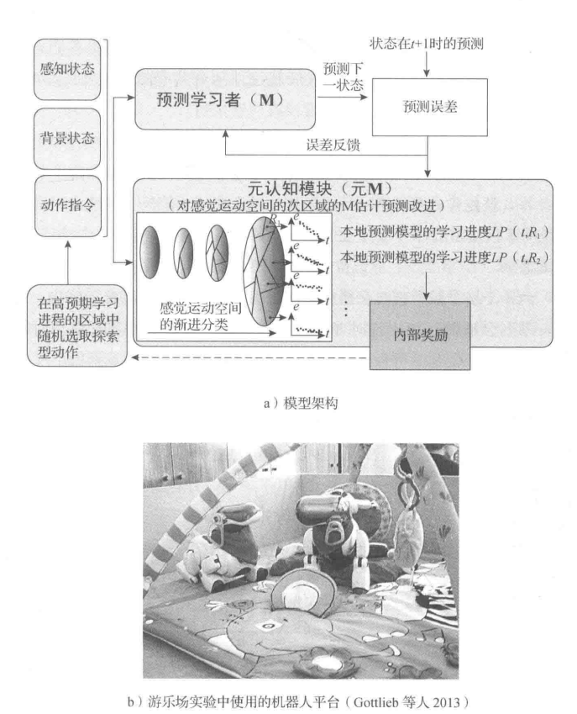
图 3-8
游乐场实验的一个重要发现是结构化发展轨迹的自组织性，在游乐场中，机器人以逐步复杂的类似阶段化的方式去探索物体和行为，同时机器人还能自主掌握多样的可供性和今后可被复用的技能。经过一系列这样的实验，通常可观察到以下发展序列：
- 机器人实现无组织的身体运动蹒跚。
- 在学习第一个粗糙模型和元模型后，机器人停止合并运动基元，并一个个地探索，而不是随机地探索每个基元。
- 机器人开始朝周围环境的区域试验一些动作，环境外面的观察者知道里面有物体(机器人不知道物体这个概念如何表示),但处于一种得不到启示的方式中(例如，它朝着没有反应的大象图案叫喊或推远处碰不到的成年机器人)。
- 机器人探索启示实验：它专注于抓取玩具大象图案的运动，然后转向推悬挂玩偶的运动，最后转向模仿成年机器人的发声运动。
关于这个序列有两点应该强调。第一，它说明了一个IM系统在没有人类工程师事先编写特定奖励函数的情形下，如何驱使机器人自主地学习多种可供性和技能(参见Baranes和Oudeyer 2009中控制的重复使用)。第二，在观察到的过程中自发产生目前大部分都无法解释的婴儿发展的三种特性：①性质上不同且更复杂的行为和能力随时间延长而出现(即阶段性的发展);②大范围的发展轨迹伴随着共有的和独特的临时模式出现；③交流和社交互动自主出现(即模型创造者没有明确指明)。
Barto、Singh和Chentanez(2004)提出了第三个基于预测的IM模型。Barto、Singh和Chentanez模型的一个重要特性在于采用了选择框架，其中不仅包含每个时间段都出现一次的基元行为，还包含由多种基元行为组成并发生在一个较长(可变)时间刻度上的选择。图3-9说明了该模型的任务域：一个5×5的格子，智能体能在其中移动手臂或眼睛，也可以用T型图标(十字准线)标记位置。当用手操控时，格子中的每个物体都产生突出回应。例如，当某个格子被触碰时会播放音乐，而触碰其他格子时音乐停止。可是，一些物体只有在一系列合适的行为出现时才会反应。例如，铃铛在球朝它滚动时才会响。因此，一些物体可通过产生基元行为被探索到，而另一些只对正确的选择做出反应。
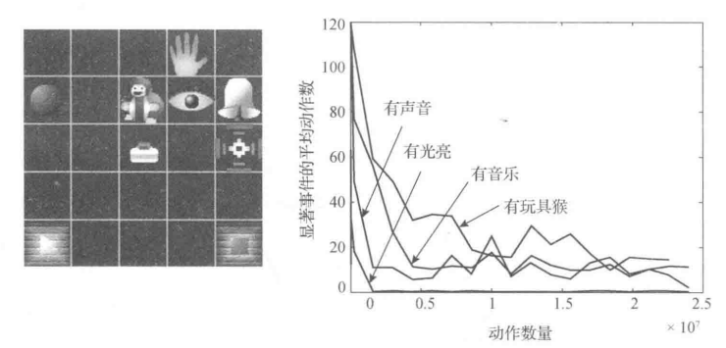
图3-9 Barto、Singh和Chentanez(2004)模型中的玩具世界情景以及技能学习模式
模型中对内在动机的奖励信号与选择的结果联系在一起。特别的是，当一种选择被选定时，模型将预测选择中最终动作的结果。内在奖励与预测误差的大小成正比。在早期学习阶段，智能体偶尔“无意地”触发一个突出事件，产生一个意料之外的结果并刺激智能体集中精力复制该事件。随着预测误差的减小，奖励也随之消失，于是智能体将注意力转向任务空间中的其他物体。与Oudeyer的IAC模型类似，Barto、Singh和Chentanez(2004)模型也掌握了一套稳定有序的行为：它首先学习产生简单的事件，例如开灯，然后将其变成技能的组成部分，该技能又被融合进可产生更加复杂行为的选择里(例如，使得猴子灯打开需要14个按顺序的基元动作!)。

3.3.4基于能力的IM
目前所描述的建模工作焦点都在机器人或自主智能体从周围环境中学到了什么,要么是通过寻找新的或不熟悉的经验，要么是通过预测它的行为将如何转换连续不断的传感器数据。本节我们将重点介绍基于能力的方法，其中的探索和学习过程注重发现机器人能做什么。
虽然机器人研究者并没有尝试去模拟我们在3.2节提到的大部分发展现象，但有一个问题有联系两个学科的潜力，它就是应变认知。回想一下，应变认知在婴儿早期开始发展，在婴儿的影响检测(即他们的行为对环境有影响)能力中表现出来。正如我们在3.1.3节中提及的，Redgrave和Gurney(2006)提出了一种有可能解释这种能力的神经机制，他们认为产生新的或意外的感觉事件是上丘细胞分泌一阵多巴胺的结果。Baldassarre(2011;Mirolli和Baldassarre 2013)提出这些阶段性的分泌物可能起着学习信号的作用，支撑着两种相关的机能。首先，分泌物作为“应急信号”把生物体的行为与当前感觉结果捆绑或联系在一起。其次，他们提供了一种奖励相关行为的内在强化信号。
为了评估这个方案，Fiore等人(2008)在一只模拟机器老鼠身上进行了模拟实验，其中老鼠被放在一个拥有两个控制杆和一个灯的盒子里(见图3-10a)。老鼠有许多用来探索周围环境的内置行为，包括推控制杆和避开墙壁。在这个环境下，按控制杆1使得灯亮两秒，而按控制杆2没有任何效果。图3-10b是模型的架构，它决定机器老鼠对两个控制杆的反应：视觉输入通过一个关联层投射到基底神经节，然后投射到运动皮层。短暂的灯光使得上丘产生活动，进而产生多巴胺(见图3-10b中的DA)信号，该信号结合了运动信号传出的复本，并调节相关皮层和基底神经节的连接强度。Fiore等人(2008)表明在该环境下模拟不超过25分钟的时间，机器鼠对控制杆1产生的偏好差不多是控制杆2的四倍。因此，他们的模型不仅说明Redgrave和Gurney学习机理的可行性，而且提供了在模拟机器人平台上的一个基于行为的实现。

